AVALIAÇÃO DE ATIVOS BIOLÓGICOS NA PRODUÇÃO DE BANANAS

EVALUATION OF BIOLOGICAL ASSENTS IN
BANANAS PRODUCTION

Patryck Luan Camilo da Silva
Graduando em Ciências Contábeis pela Unievangelica -GO.

Carlos Renato Ferreira
Orientador do Trabalho de Conclusão de Curso, Unievangélica-GO

Patryck Luan Camilo da Silva - Bacharelando no curso de Ciências Contábeis pelo Centro Universitário de Anápolis (UniEvangélica) – Brasil - Email: patrycksilva@hotmail.com
Carlos Renato Ferreira – Professor do curso de Ciências Contábeis do Centro Universitário de Anápolis (UniEvangélica) – Brasil- Email: crfac3@gmail.com

RESUMO

O presente trabalho tem como objetivo principal apresentar de que forma o valor justo auxilia o CPC 29 na avaliação de ativos biológicos na produção de bananas após a colheita, ou seja, mostrar a importância de se avaliar um ativo biológico para se colocar um valor que será comercializado nos mercados nacionais e internacionais, por meio de pesquisas em obras de vários autores que apresentaram pesquisas relacionadas a esta área e um estudo prático em uma fazenda no município de Ouro Verde de Goiás. A partir das informações obtidas, foi realizada uma reflexão sobre como é feita a avaliação destes ativos biológicos após a colheita, mostrando assim a melhor maneira de realizar está tarefa.

Palavras-chaves: Ativo biológico; Valor justo; Produção de bananas.

ABSTRACT

This paper aims to present how fair value assists CPC 29 in the evaluation of biological assets in banana production after harvest, that is, to show the importance of evaluating a biological asset to put a value that will be commercialized in national and international markets, through research on works by several authors who presented research related to this area and a practical study on a farm in the municipality of Ouro Verde de Goiás. From the information obtained, a reflection on how these biological assets are evaluated after harvest, thus showing the best way to accomplish this task.

Keywords: Biological asset; Fair value; Banana production

1. INTRODUÇÃO

A norma contábil CPC 29 – Ativos Biológicos e Produtos Agrícolas é uma norma contábil voltada para todas as empresas que possuem ativos biológicos, ou seja, plantas vivas ou animais. O pronunciamento abrange os ativos biológicos, a produção agrícola no ponto de colheita e apoios governamentais relacionados a ativos biológicos.
O CPC 29 tem como objetivo estabelecer o tratamento contábil correto, relacionados aos ativos biológicos e aos produtos agrícolas. Desta forma, tem como finalidade determinar como deve ser reconhecidos, mensurados e evidenciados os ativos biológicos em todas as suas fases. (CPC, 2009)
Segundo o Comitê de Pronunciamentos Contábeis (2009, p.3) ativo biológico é um animal ou planta vivos, e um produto colhido originado através de um ativo biológico no momento da colheita. A norma orienta a empresa quanto a mensuração das transformações biológicas de animais vivos e planto destinado a venda ou para o uso de atividade,está situação vem causando diferentes interpretações de como mensurar ativos biológicos se tratando de bens que ainda estão em formação. Sendo assim, torna-se importante uma apresentação correta das informações contábeis, todas as mudanças biológicas sejam contabilizadas e mensuradas, contendo todas as alterações quando analisamos o crescimento.
Diante da importância do CPC 29 para mensurar um ativo biológico é necessário deduzir do valor justo a despesa no momento inicial e final de todo o período de competência, para ajudar a mensuração, usa-se a associação destes de acordo com as características reconhecidas no mercado em que os preços são baseados. Portanto buscou-se reunir dados e informações com o propósito de responder ao seguinte problema de pesquisa: como o valor justo auxilia o CPC 29 na avaliação de ativos?
O presente estudo possui como objetivo geral, apresentar de que forma o valor justo auxilia o CPC 29 na avaliação de ativos biológicos na produção de bananas após a colheita.
Para atingir o objetivo geral alencou-se como objetivos específicos:
  - Conceituar ativos biológicos;
  - Conceituar valor justo;
  - Apontar a melhor forma de determinar o valor justo;
  - Reconhecer o real valor que os ativos têm em relação ao mercado.

O presente trabalho se justifica pelo constante crescimento da atividade agrícola no Goiás, que demonstra ser muito importante para a economia nacional. Recentemente tal tópico tem sido alvo de estudo e analise de diferentes pesquisadores que buscam investigar a importância do valor justo na avaliação de ativos biológicos após a colheita (Martins, 2013; Moura e Dantas, 2015; Cordeiro, 2003). Segundo Moura e Dantas (2015) a grande finalidade do valor justo é fornecer informações aos usuários que consigam mostrar um valor que se aproxime cada vez mais da realidade econômica de uma região.
O CPC 29 busca demonstrar um valor contábil para determinado produto biológico após estar pronto para ser comercializado. Desta forma, pretende-se, neste trabalho, apresentar informações que auxiliará o CPC 29 a demonstrar o valor contábil de ativos biológicos na produção de bananas após a colheita.

2. REFERENCIAL TEÓRICO

2.1 Ativos Biológicos

A NBC 29 aprovada em 28/08/2009, apresenta os necessários conceitos para o entendimento e aplicabilidade de reconhecimento, mensuração e evidenciação dos ativos biológicos e da produção agrícola após a colheita. Conforme a NBC 29 (2009), atividade agrícola “é o gerenciamento da transformação biológica e da colheita de ativos biológicos para venda ou para a conversão em produtos agrícolas ou em ativos adicionais” e ativo biológico “é um animal e/ou planta, vivos”.
A norma determina como as características básicas da atividade agrícola: a capacidade de transformação, gerenciamento de mudanças e a mensuração destas mudanças.
De acordo com a norma os ativos biológicos maduros são “aqueles que alcançaram uma condição de serem colhidos ou aptos a sustentar colheitas regulares”. Já o caso dos ativos imaturos “são os ativos biológicos em formação ou crescimento”.
Segundo o NBC 29 o critério que devera ser utilizado para a mensuração dos ativos biológicos e do produto agrícola é o valor justo.

2.2 Valor Justo

Segundo Martins et al (2013, p.162) o conceito fair value, valor justo em inglês, só passou a ter presença nas normas contábeis no final do século 20, até então o que era utilizado era o valor de mercado, que tentava ter o mesmo conceito de valor justo. Martins et al (2013 p. 164) destaca que futuramente o conceito de valor de mercado foi evoluindo para poder comportar situações onde o mercado de ativo não existisse, até conseguir chegar ao atual conceito de valor justo.
O Pronunciamento Técnico CPC 46, que aborda sobre Mensuração do Valor Justo, conceitua o valor justo como “o preço obtido pela venda de um ativo ou que seria pago pela transferência de um passivo em uma transação não forçada entre participantes do mercado nas datas de mensuração’’.
Segundo Moura e Dantas (2015) aponta a finalidade do valor justo: “observa-se que a finalidade do valor justo é demonstrar aos usuários informações cada vez mais próximas da realidade econômica’’. Por essa razão o valor justo é usado, desejando apresentar um valor atual em concordância com a economia.

2.3 Evidenciação a Valor Justo

Compreende-se por evidenciação, as informações que são divulgadas pela companhia para dar suporte aos analistas no conhecimento da situação financeira, econômica e social da empresa (CORDEIRO, 2003).
O CPC 46 (2012) ressalta que sejam divulgados os ativos e passivos mensurados a valor justo, de forma periódica, e também de forma não recorrente. Quando a mensuração pelo valor justo não for feita de forma periódica, a evidenciação da causa pelo qual o ativo ou o passivo veio a ser mensurado a valor justo, deve estar presente.
Conclui-se, com relação aos ativos biológicos, o CPC 29 (2009), sentencia que a companhia deve evidenciar todos os ganhos e perdas decorrentes de mudanças no valor justo e se o ativo foi avaliado em outro custo e a mensuração a valor justo se torna segura a divulgação.
A divulgação correta das informações possui uma extrema importância, pois permite que os valores apresentados possam ser entendidos de forma mais objetiva. Uma evidenciação correta do valor justo contribui para a segurança dos valores demonstrados aos usuários.

2.4 Produção de Bananas

Segundo Moreira e Cordeiro (2006) a banana já era cultivada no Brasil desde a época do seu descobrimento, desta época até o século passado o cultivo era extrativista baseando em praticamente em práticas de plantio.
De acordo com Rodrigues (2010) que descreve algumas práticas disponíveis para o cultivo da bananeira nas regiões do Brasil, desde antes do plantio até a colheita. Com o auxílio destes conhecimentos (manuseio, processamento, armazenamento e transporte) o produtor vem conseguindo obter elevadas produtividades. Aliando estudos sobre a escolha do local, da densidade de plantio e do arranjo das plantas mais adequado para cada cultivar da bananeira e de cada região pode ser importante no êxito da atividade.
O uso de tecnologias adequadas de pós-colheita (manuseio, processamento, armazenamento e transporte) é fundamental quanto a produção e suas práticas culturais, o aumento da produção deve vir e com isso um acompanhamento de redução de perdas e da preservação da qualidade inicial e final do produto deve ser feita para o consumo.
Segundo CAMARGO (2002), as perdas pós-colheita podem ocorrer em qualquer etapa do processo, originando-se na colheita, depois dela, no processo da distribuição e, por fim, quando o consumidor compra e utiliza o produto.
LICHTEMBERG (1999) comenta que, a falta de cuidados após a colheita é responsável pela desvalorização da banana no mercado interno e pela perda de chance de exportação da fruta brasileira.
Aconteceu um grande progresso a respeito do cultivo de bananas nas ultimas décadas, devida a utilização de tecnologias, à melhoria na organização dos agricultores, e a maior exigência do nosso mercado interno. Ainda assim a falta de cuidados em pós-colheita é o principal motivo pela baixa qualidade da fruta ofertada nos mercados brasileiros e mundiais.

3 METODOLOGIA

Para satisfazer a proposta do estudo, faz-se necessário uma abordagem de um estudo já existente e da investigação na busca de informações para auxiliar a proposta em questão. Segundo Strauss & Corbin (1998), o método de pesquisa é um conjunto de procedimentos e técnicas utilizados para se coletar e analisar os dados. O método fornece os meios para se alcançar o objetivo proposto, ou seja, são as “ferramentas” das quais fazemos uso na pesquisa, a fim de responder nossa questão. O trabalho será desenvolvido através da realização de pesquisa quantitativa, com a finalidade de analisar valores numéricos, apresentar o por meio de tabelas o total do cultivo da banana no Brasil e em Goiás, e analisar como e feito a manutenção do plantio da banana. Para a obtenção dos resultados foram necessários para o estudo pesquisas bibliográficas e exploratórias.

4 RESULTADOS E DISCUSSÕES

A produção de bananas tem uma importante participação na economia do Brasil, sobressaindo-se como a segunda fruta em área colhida no país, quantidade produzida, consumo e valor da produção. Ela é cultivada por grandes, médios e pequenos produtores, destacando o cultivo familiar que ocupa uma participação de 60% na produção.
As participações nacionais por região são: Norte , Nordeste, Sudeste, Sul e Centro-Oeste e seus percentuais em participação da produção estão evidenciados na tabela 1.

TABELA 1 – Produção brasileira de banana em 2017
Região  Fisiografica | Área  Colhida (ha) | Quantidade  Produzida (t) | Rendimento  Médio (t/ha) | Participação na Produção (%)
Norte | 79.505 | 899.546 | 11,31 | 13,48
Nordeste | 188.041 | 2.251.907 | 11,98 | 33,74
Sudeste | 126.939 | 2.196.993 | 17,31 | 32,91
Sul | 48.688 | 1.022.730 | 21,01 | 15,32
Centro-Oeste | 22.261 | 303.924 | 13,65 | 4,55
BRASIL | 465.434 | 6.675.100 | 14,34 | 100,00
Fonte: IBGE - Produção Agrícola Municipal, 2017
A tabela 1 demonstra que as regiões Nordeste e Sudeste respondem por 66,65% do total produzido no país e o Centro-Oeste onde estamos inseridos correspondem com uma participação de 4,55% da produção de bananas.
Em se tratando da topografia para o cultivo, para Borges e Souza (2004) para a plantação de bananas o terreno deverá ser nivelado e relativamente onduloso, pois assim possa facilitar o manejo do cultivo, a utilização do maquinário, a colheita e outras práticas utilizadas na produção.
Na tabela 2 podemos mostrar os estados com as maiores produções de bananas no Brasil, uma complementação da tabela 1 que se refere às regiões brasileiras.
TABELA 2
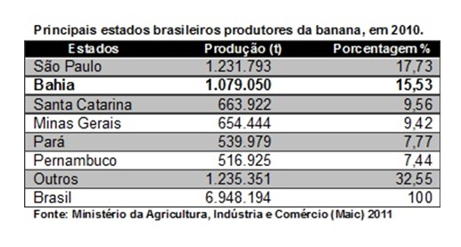
Na tabela 2 podemos mostrar os estados com as maiores produções de bananas no Brasil, uma complementação da tabela 1 que se refere às regiões brasileiras.
A área com o cultivo de banana colhida no ano de 2010 no Brasil foi de aproximadamente 507.230 ha, e com uma produção de 6,9 milhões de toneladas e a produtividade média de 14,5 t ha (IBGE, 2010). O Brasil tem tudo para aumentar a sua área de produção, utilizando de manejos adequados para cada tipo de região.
Com os resultados desta pesquisa do IBGE o Centro-Oeste correspondeu com 3,69% da produção nacional no ano de 2010. Sendo que o estado de Goiás foi responsável pela grande parcela de 73,48%, mesmo sendo uma produção pequena se comparada com outros estados brasileiros líderes nacionais no cultivo a produtividade no estado de Goiás atende com excelência à demanda local pelo produto.
Na Figura 1 podemos observar a área colhida (ha) no estado de Goiás usando como base o ano de 2018.

FIGURA 1
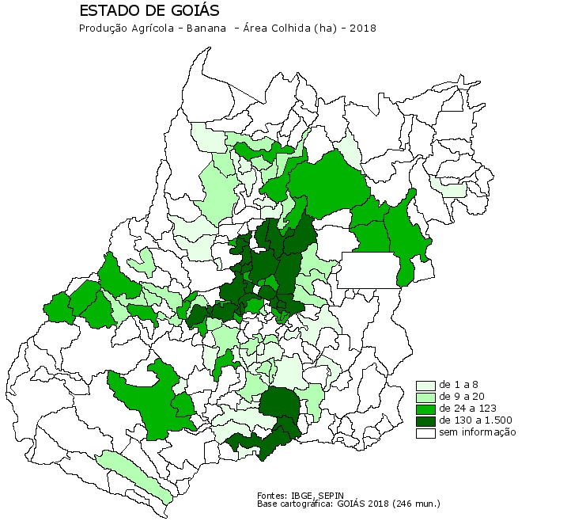

Conclui-se que em áreas mais ao nordeste do estado a produção é bem mais abaixo da média do estado, em compensação em regiões mais ao centro do estado a produção de bananas se encontra entre 130 a 1500 ha em cidades entorno de Goiânia e Anápolis que lidera o estado em produção.
A banana é a principal fruticultura em Goiás, com uma área de 14 mil hectares e uma produção de aproximadamente de 300 mil toneladas. Mas o grande fator que esses números não são maiores se dá pela falta do controle efetivo dos custos.
Custo é conceituado por Nascimento (2001), a totalidade dos bens e serviços manipulados ou utilizados na produção de algum bem ou serviço, este custo é transformado em unidade monetária.
Na atividade rural para mensurar os custos normais da produção de bananas, podemos definir que os custos nas características de produção de bananicultura são: preparo do solo, mudas, plantio, tratos culturais e por fim a colheita.
Na figura 2 os custos que marcaram no ano de colocação da cultura, sendo que os insumos tiveram uma relevancia de destaque representando 74,06% da atividade, seguido de outras despesas 8,30%, oportunidade de terra 6,12%, preprado do solo 5,42%, tratos culturais 3,56%, assitência técnica 2,54%, colheita 0,00% e funrural 0,00%.
FIGURA 2. Distribuição da participação dos custos para implantação da banana prata no estado de Goiás, 2018.

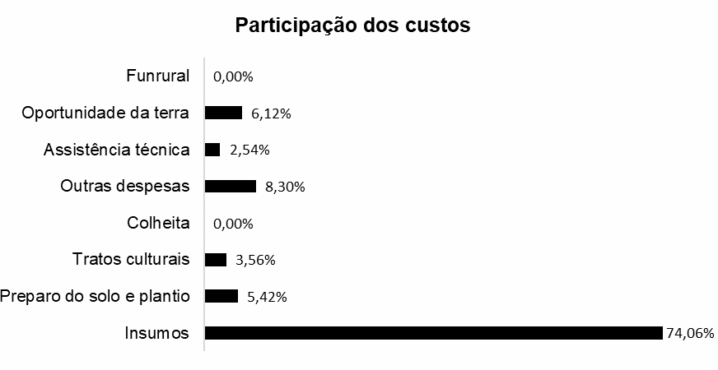

4.1 Valor Justo na Produção de Bananas

Observa-se que na literatura há mais de uma definição de valor justo e mais de um método para poder defini-lo. Conforme o CPC 29 (2009) valor justo é “o preço que seria recebido pela venda de um ativo ou que seria pago pela transferência de um passivo em uma transação não forçada entre participantes do mercado na data da mensuração” (p. 5).
Já para Navarrete (2016), o valor justo dos ativos biológicos “representa o valor presente dos fluxos de caixa líquidos estimados para estes ativos, o qual é determinado por meio de aplicação de premissas estabelecidas em modelos de fluxos de caixa descontados” (p. 16).
Diferentemente da maioria dos estoques, que são contabilizados por seu valor de custo, o ativo biológico deve ser contabilizado pelo seu valor justo menos despesas de venda no momento da mensuração inicial. O produto agrícola no ponto da colheita, extração ou nascimento deve ser mensurado inicialmente ao valor justo menos a despesa de venda (IAS 41.13). Este valor passa a ser o custo inicial do produto agrícola que, a partir de então, dará tratamento para sua mensuração conforme o IAS 2 – Estoques, ou outro pronunciamento aplicável.
Segundo KPMG (2018), o valor justo também pode ser conseguido através do fluxo de caixa descontado, que é o valor justo de um ativo pode ser mensurado descontando as entradas (receitas) e saídas (custos e despesas) de caixa aguardando a venda do mesmo a uma taxa de retorno que os investidores do mercado exigiriam.
TABELA 3. Exemplos de custos na produção de bananas.
R$ Ciclo, KG
Insumos
Mão de obra temporária
Conservação e Reparos
Custo Variável
Despesas Gerais
Depreciação de Máquinas
Custo Operacional
Máquinas e Benfeitorias
Irrigação

Foi feita uma pesquisa de campo na cidade de Ouro Verde de Goiás para buscar com exatidão como é feita a plantação e custo de manuntenção do cultivo de banana prata na região rural da cidade.
O sistema de produção da plantação estudada desfruta de uma boa estrutura física e equipamentos para auxiliar na manutenção (tratores, motores, caixas de água). A área cultivada de banana dois hectares do qual é distribuída a variedade de banana Prata, em outras plantações do mesmo produtor rural é desenvolvido também outros tipos como, por exemplo, a banana Nanica e Maça.
A grande maioria dos trabalhadores utiliza algum tipo de equipamento para a sua proteção durante o trabalho (luvas, máscaras e botas). Sendo que a grande parte utiliza somente as botas. Em questão do salário médio mensal, foi constatado que para cada trabalhador varia dos dias que são trabalhados, mas a diária varia de R$ 60,00 a R$ 80,00.
Os trabalhadores são responsáveis basicamente pela colheita, plantio, raleamento, poda, aplicação de insumos e o controle da irrigação. Contudo os produtores ficam com a função da venda, aquisição de insumos e equipamentos, armazenamento, transporte e comercialização das bananas.
Os principais mercados consumidores dos produtos são os municípios de Ouro Verde de Goiás e Nerópolis. Abastece também durante a semana a CEASA-GO (Central Estadual de Abastecimento).
Na Figura 3 podemos identificar os principais meios de transporte feito para a venda de bananas, são usados Caminhões para a venda na CEASA-GO, e para cidades próximas é utilizado carros fechados.
FIGURA 3

5. CONCLUSÃO

O desenvolvimento do presente estudo possibilitou uma análise sobre a avaliação de ativos biológicos como um todo, concentrando-se em como o valor justo auxilia de uma maneira determinante na avaliação de ativos biológicos. Além disso, foi possível evidenciar como é a produção de bananas no Brasil, e como é feita o controle efetivo de custos.
Para responder os objetivos, observou-se que o valor justo desempenha um papel de muita importância no que se refere a um determinado valor em um ativo biológico, uma vez que usando o método correto de avaliação a valor justo pode-se obter informações aos usuários que consigam mostrar um valor que se aproxime cada vez mais da realidade econômica de uma região.
Percebe-se que para avaliar um ativo a valor justo temos que agrupar vários custos que ocorrem durante a produção de um bem, e só assim poder colocar um valor que será pedido na hora da venda. Conclui-se que com o auxilio deste trabalho podemos observar uma forma de apontar e melhores métodos de avaliar um ativo biológico e reconhecer o real valor que ele terá no mercado interno.

6. REFERENCIAS BIBLIOGRÁFICAS

LICHTEMBERG, L.A. Colheita e pós-colheita da banana. Informe Agropecuário, v.20, p.73-90, 1999.
CAMARGO, G. A. Perdas pós-colheita de verduras e frutas frescas. In: Anuário da Agricultura Brasileira (AGRIANUAL). São Paulo. 2002. p.41-42.
CORDEIRO, Cláudio M. R. Evidenciação (disclosure) nas demonstrações financeiras. Curitiba: Revista Faculdade Santa Cruz, 2003.
CORDEIRO, Z. M.; MOREIRA, R. S. A bananicultura brasileira. In: REUNIÃO INTERNACIONAL DA ACORBAT, 17., 2006, Joinville. Anais... Joinville: ACORBAT/ACAFRUTA, 2006. v.1, p. 36-47.
STRAUSS, A., & CORBIN, J. (Tradução Pesquisa qualitativa: técnicas e procedimentos para o desenvolvimento de teoria fundamentada Luciane de Oliveira da Rocha). 2. ed. Porto Alegre: 2008.
FIPECAFI, ERNST & YOUNG. Manual de Normas Internacionais de Contabilidade: IFRS Versus Normas Brasileiras: 2ª E.; São Paulo: Atlas, 2010.
RODRIGUES, M. G. V. Tratos Culturais e manejo de restos da bananeira. In: SIMPÓSIO BRASILEIRO SOBRE BANANICULTURA, 7., 2010, Registro. Anais... Registro: SBF/APTA-SP/ABAVAR, 2010. p. 357-386.
QUIRINO, M. CPC 29 – Ativo biológico: uma contribuição à mensuração do valor justo do ativo biológico florestal. 2011. 104 f. Dissertação (Mestrado em Ciências Contábeis e Atuárias). Pontifícia Universidade Católica de São Paulo, São Paulo, 2011.
Pronunciamento Técnico CPC 46 – Mensuração do Valor Justo – IFRS 13 - 2012. Disponível em: Acesso em: 19 set. 2019.
NAVARRO, R. Novas normas brasileiras de contabilidade segundo os padrões internacionais [Apostila]. [S.l.]: [s.n.], 2013.
MOURA, Eduardo Gonçalves de; DANTAS, José Alves. Nível de Confiabilidade do Valor Justo dos Instrumentos Financeiros nas Instituições Bancárias Brasileiras. Revista Ambiente Contábil, Natal. Disponível em: Acesso em: 19 out. 2019.
NAVARRETE, J. A. A. (Org.). São Martinho: demonstrações financeiras individuais e consolidadas em 31 de março de 2016 e relatório dos auditores independentes [Relatório]. Campinas, SP: Ernst & Young Auditores Independentes <http://ri.saomartinho.ind.br/saomartinho/web/default_download.asp?NArquivo=SMTO_DF_4T16_PT.pdf&arquivo=1625802C-500C-45C9-B2FB-6B1CEB994D0E>. Acesso em 01 nov. 2019.
Sérgio de; MARTINS, Eliseu. Uma Investigação e uma Proposição sobre o Conceito e o Uso do Valor Justo. Revista Contabilidade & Finanças, São Paulo. Disponível em: . Acesso em: 19 ago. 2019.

